***1 - Create a new Virtual Machine (Virtual Private Server (VPS)***

Berikut adalah langkah-langkahnya:

1) Login ke akun IDCloudHost.com Anda.

2) Pilih menu Compute dan klik Virtual Machine.

3) Klik tombol Create Virtual Machine.

4) Pilih jenis Virtual Machine yang ingin kita buat, seperti Ubuntu atau CentOS, dan versi yang diinginkan.

5) Atur ukuran dan kapasitas penyimpanan yang kita inginkan.

6) Pilih jaringan yang akan digunakan dan pilih opsi IP Address. Kita dapat memilih IP Public atau IP Private.

7) Buat nama host dan pilih lokasi server yang akan digunakan.

8) Atur konfigurasi Virtual Machine seperti username dan password, firewall, dan akses SSH.

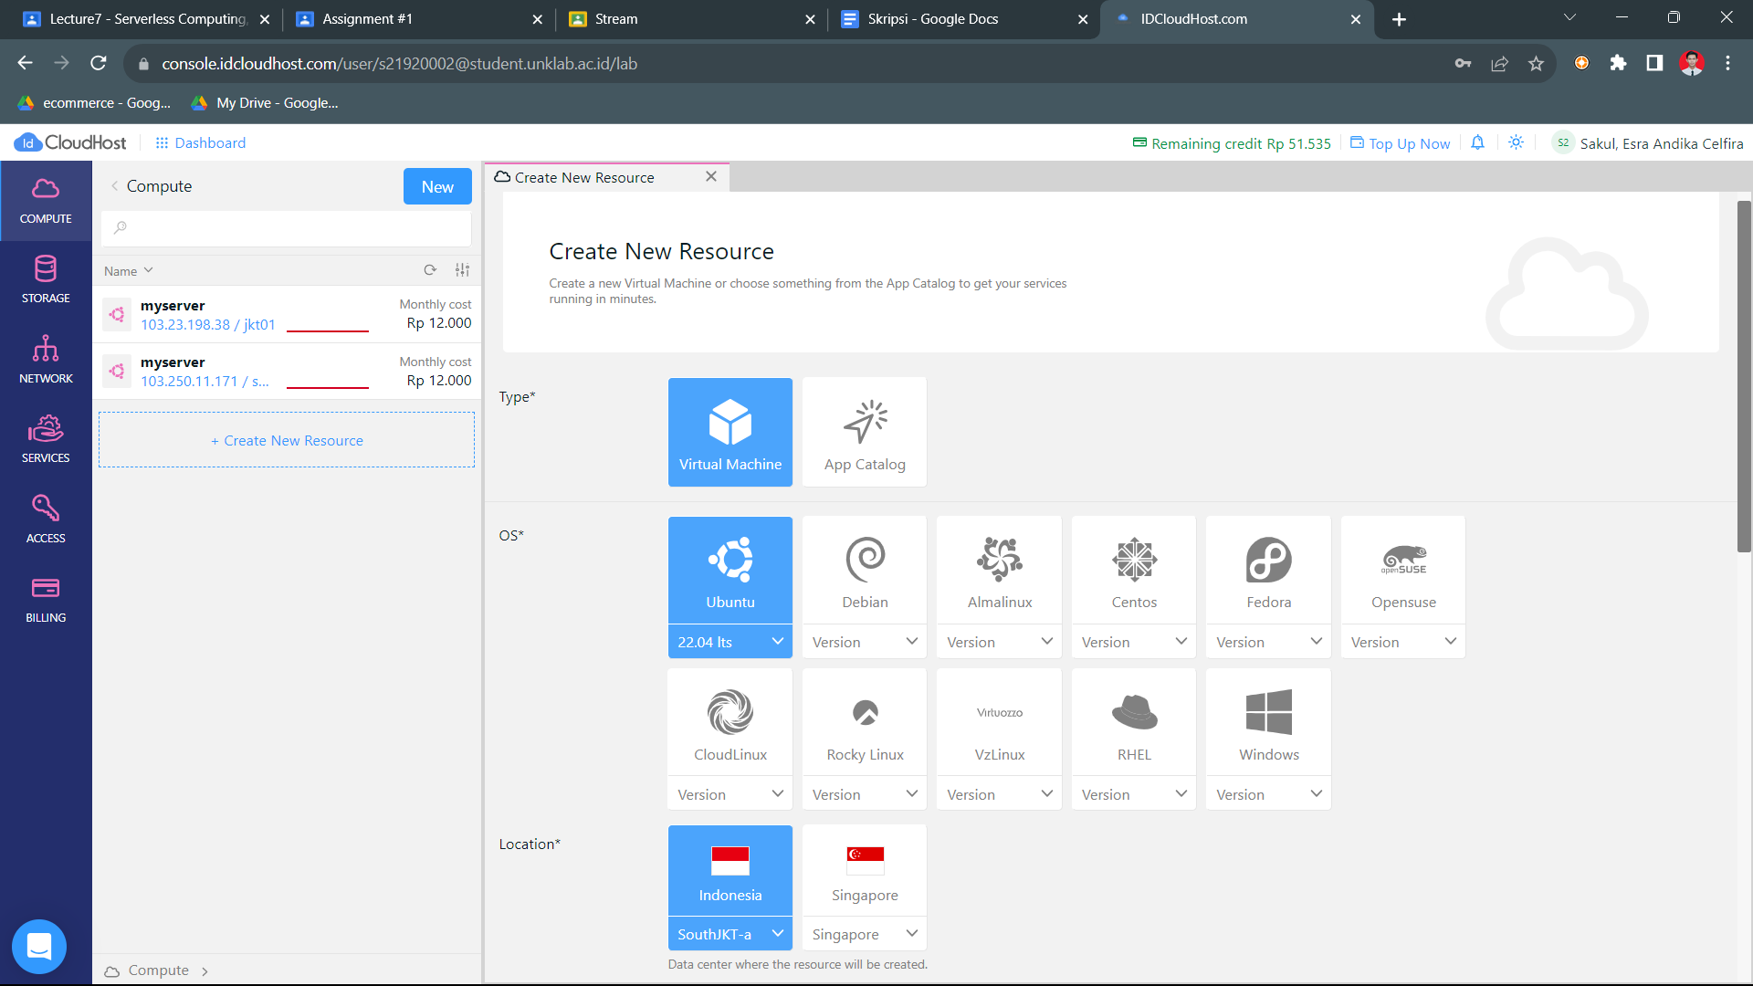

Setelah mengkonfigurasi Virtual Machine, klik tombol ***Create*** Virtual Machine. Selanjutnya, IDCloudHost.com akan memproses permintaan dan membuat Virtual Machine baru sesuai dengan konfigurasi yang ditentukan. Setelah selesai, kita dapat mengakses Virtual Machine dan menggunakannya untuk tujuan hosting atau pengembangan web.

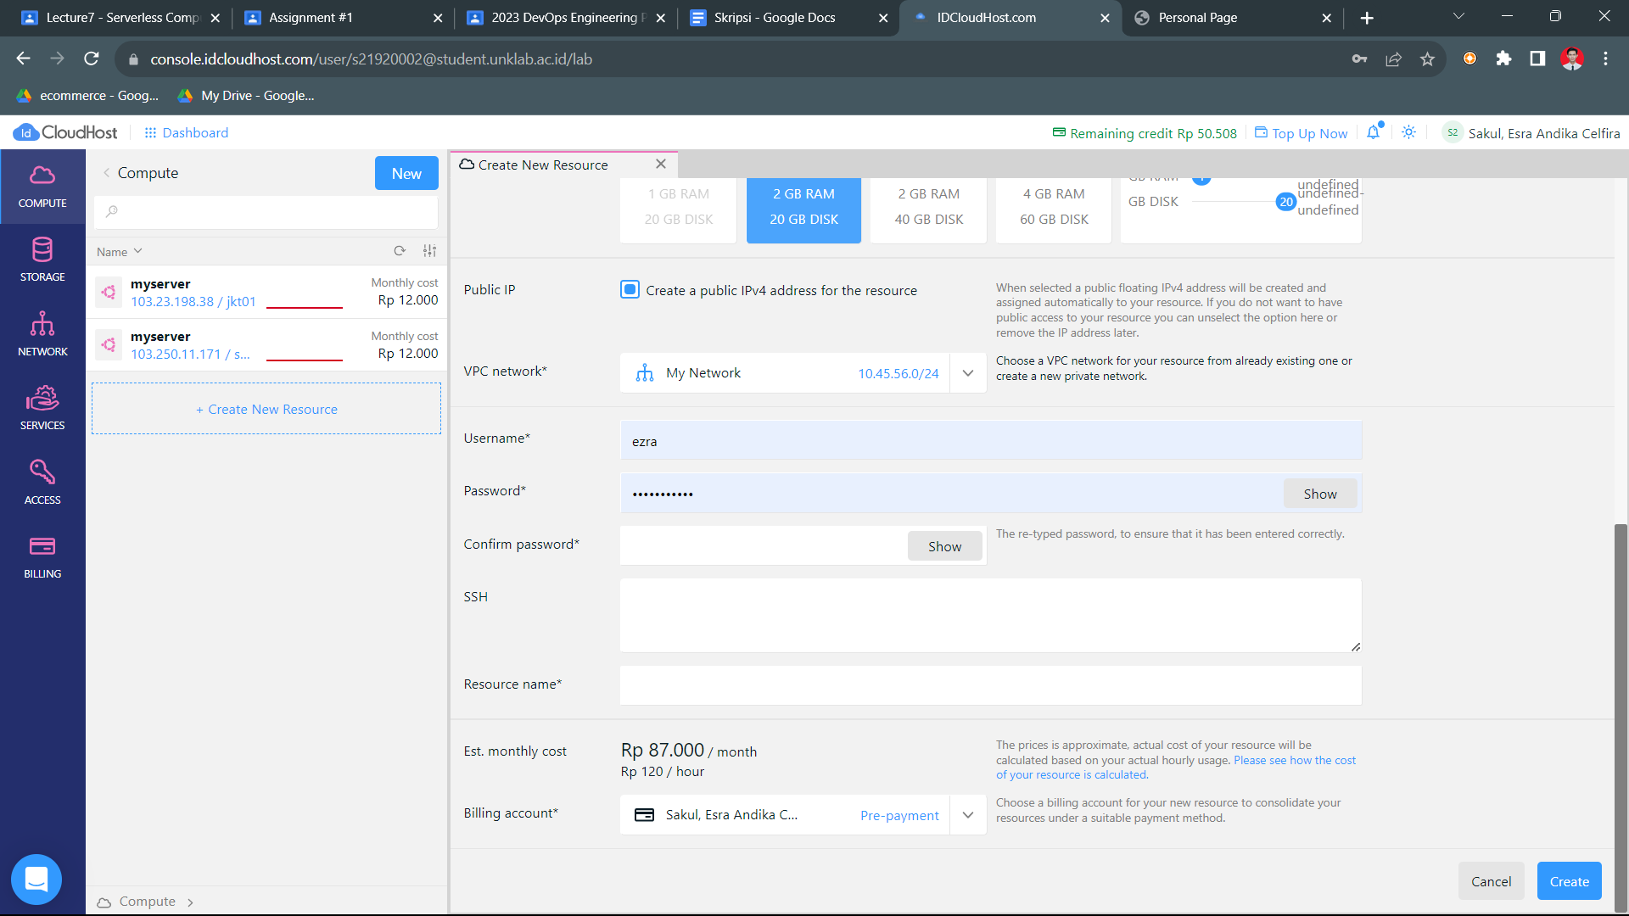

Berikut tampilan ketika kita telah selesai konfigurasi Virtual Machine, setelah itu kita coba akses Virtual Console

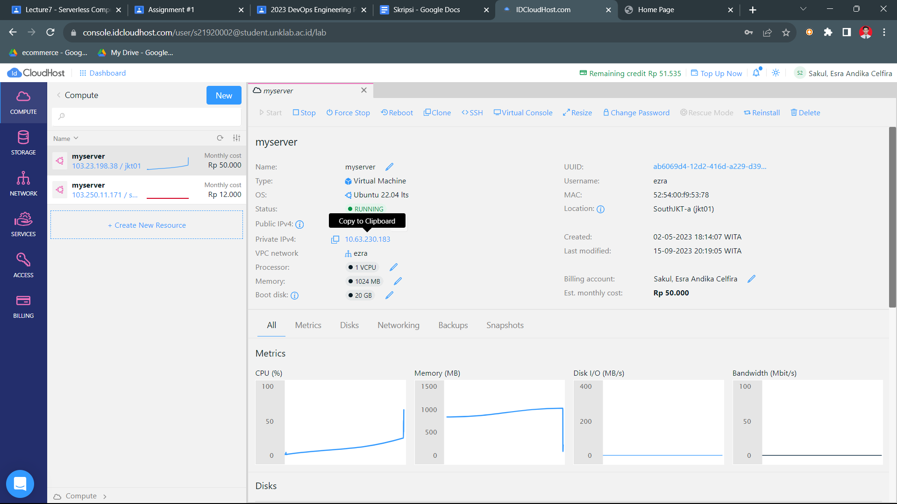

Setelah mengakses Virtual Console, kita akan di minta untuk mengisi username dan password yang telah kita buat pada saat konfigurasi Virtual Machine.

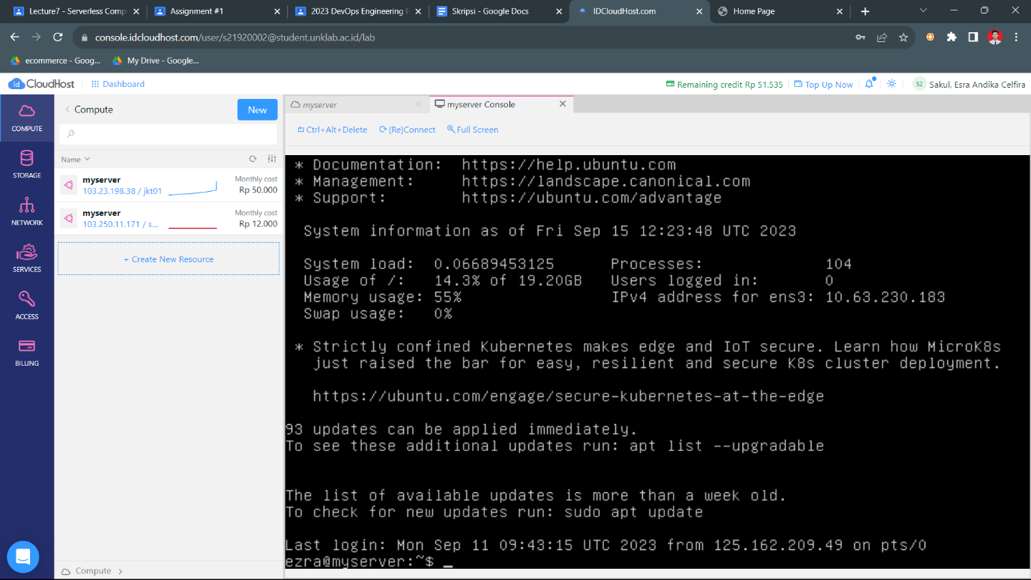

Selanjutnya kita coba akses cloud server milik kita menggunakan Putty, sama seperti menggunakan virtual console kita akan di minta mengisi username dan password.

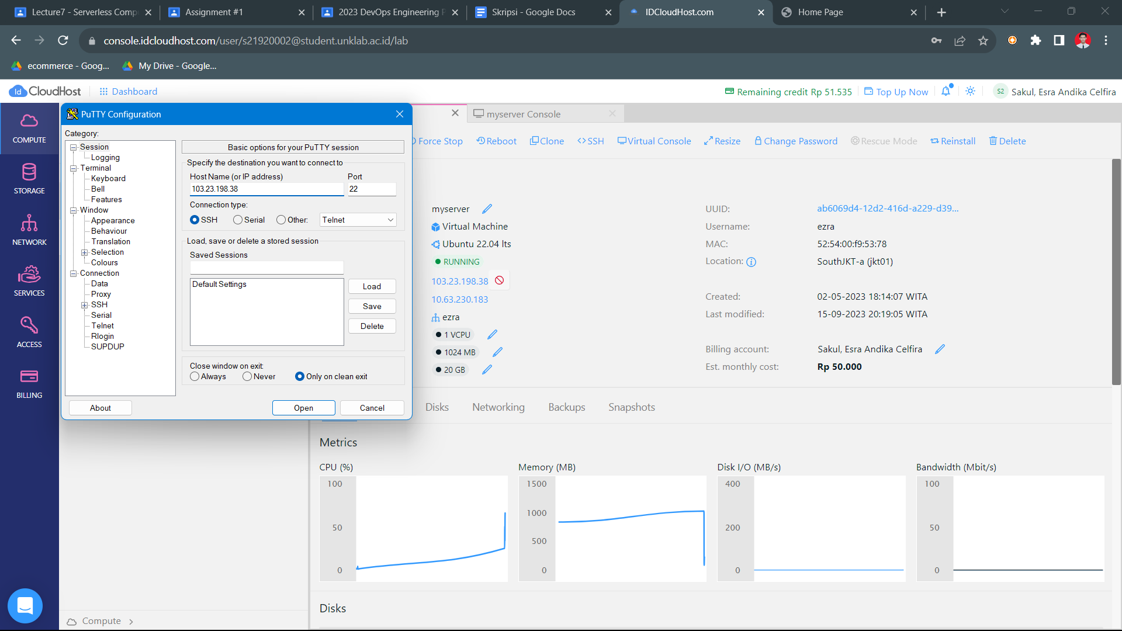

Berikut tampilan ketika kita berhasil mengakses cloud server kita menggunakan Putty.

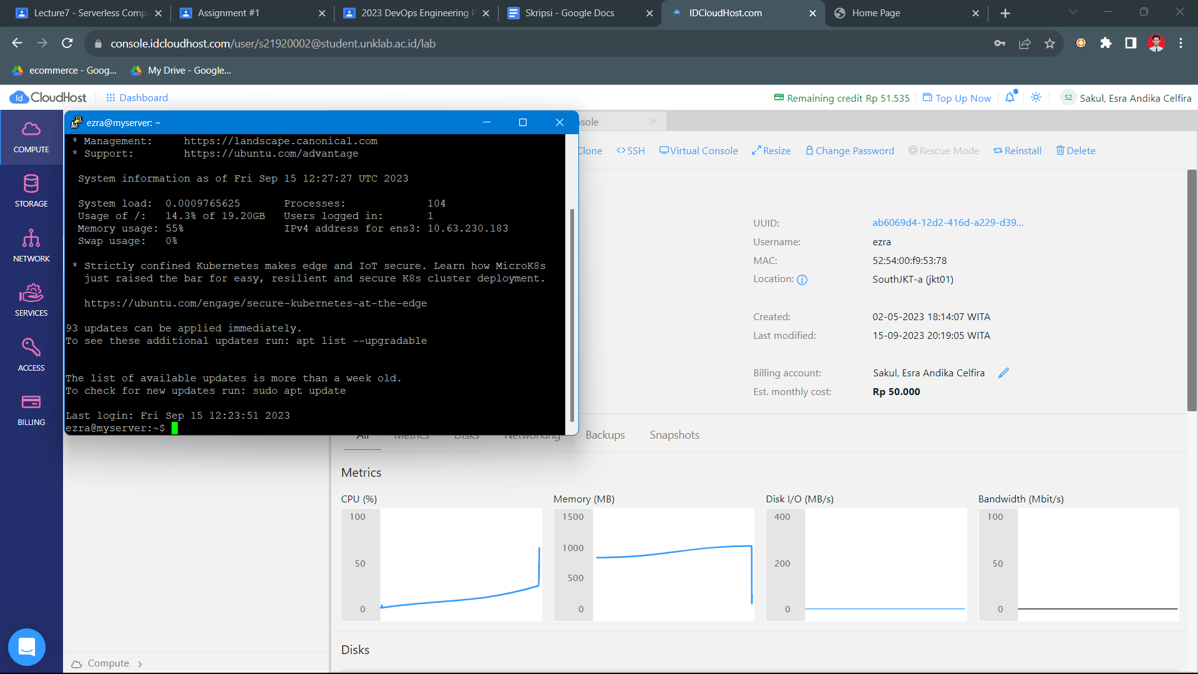

Selanjutnya mengakses cloud server melalui WinSCP

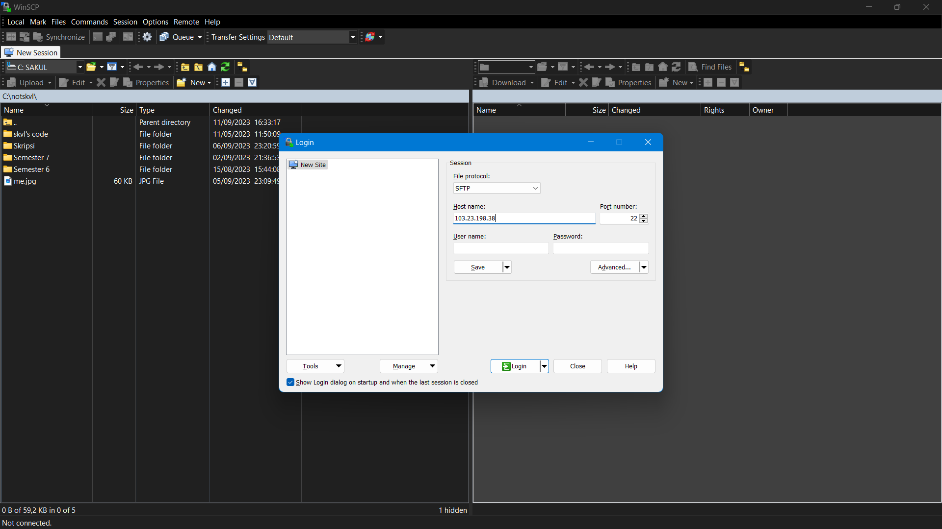

Berikut tampilan dari WinSCP, fungsi dari tools ini adalah untuk mentransfer file dari Client ke Server dengan hanya drag and drop atau juga copy dan paste.

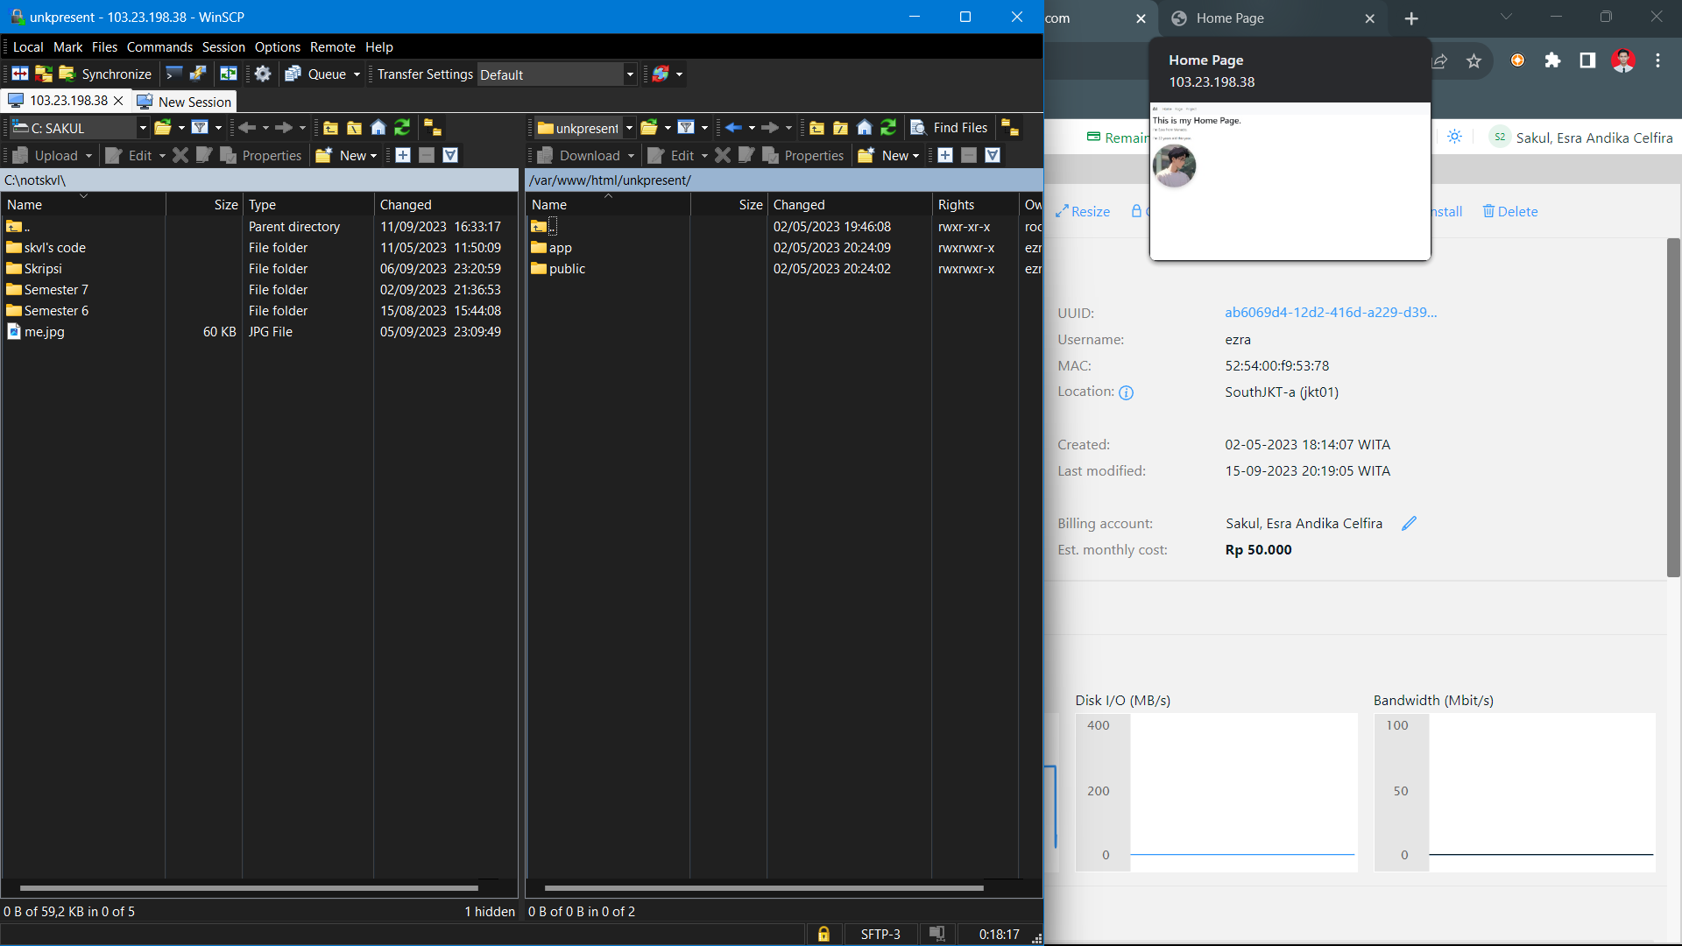

Selanjutnya kita coba mengakses cloud server melalui CMD caranya kita tulis perintah berikut:

> “ssh username@server_ip_address” (contoh: ssh ezra@

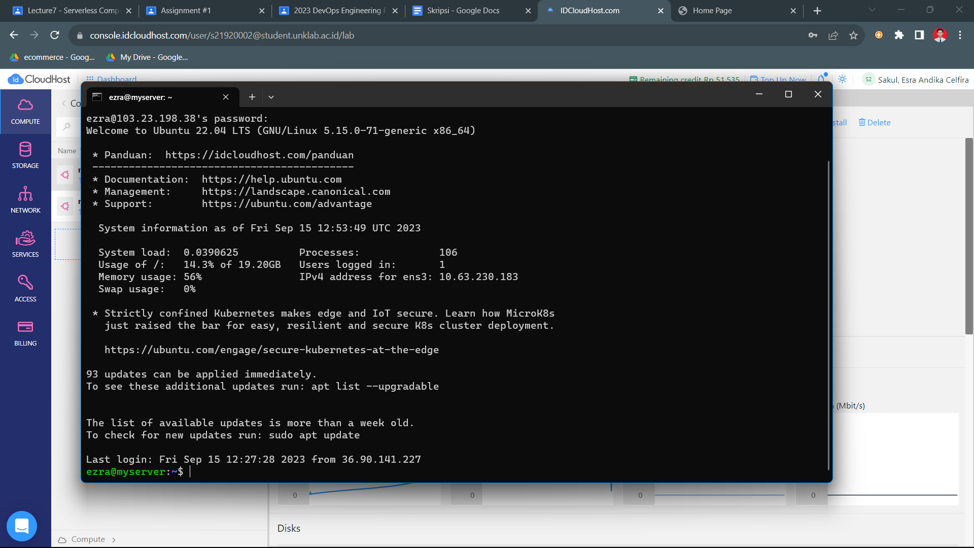

[1] Change hak akses superuser atau root:

> sudo su

[2] Perbaharui paket yang tersedia ke versi terbaru ubuntu dengan perintah:

> sudo apt update

> sudo apt upgrade

[3] Install Apache di linux ubuntu 22.04, dengan menjalankan perintah berikut:

> sudo apt install apache2

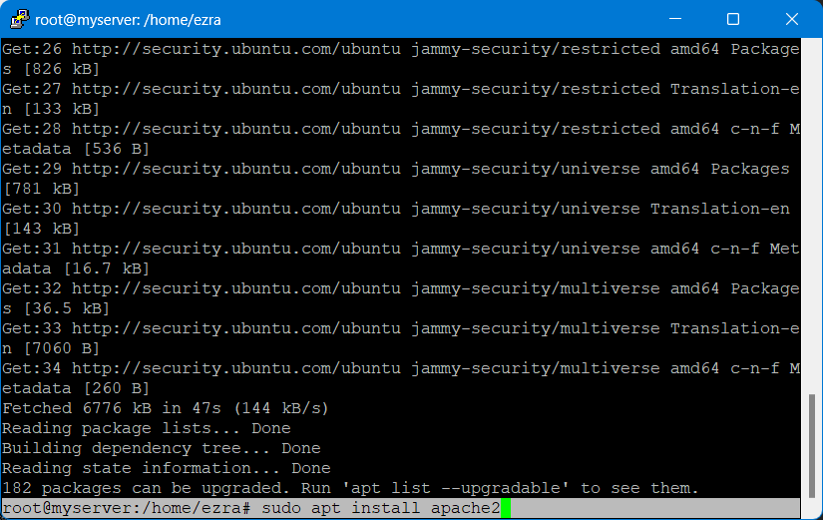

Jika sudah selesai menginstall apache, kita bisa cek versi apache dengan menggunakan perintah “apache2 -v”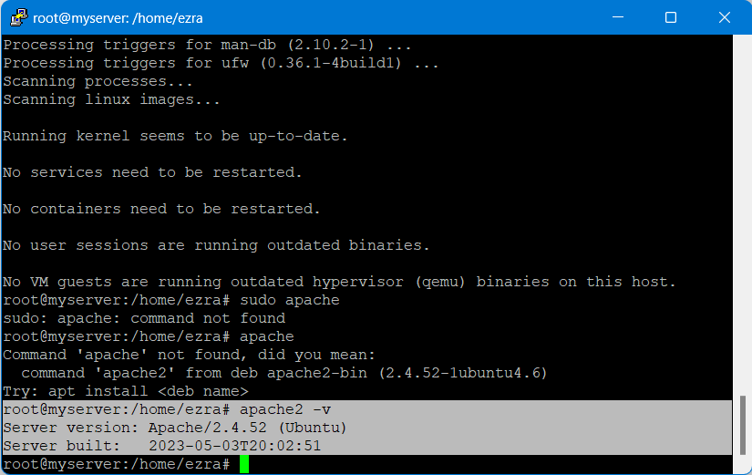

Kita juga bisa cek apakah sudah terinstall atau belum dengan mengakses public ip address milik kita di browser, jika muncul tampilan seperti digambar makanya instalasi apache sukses.

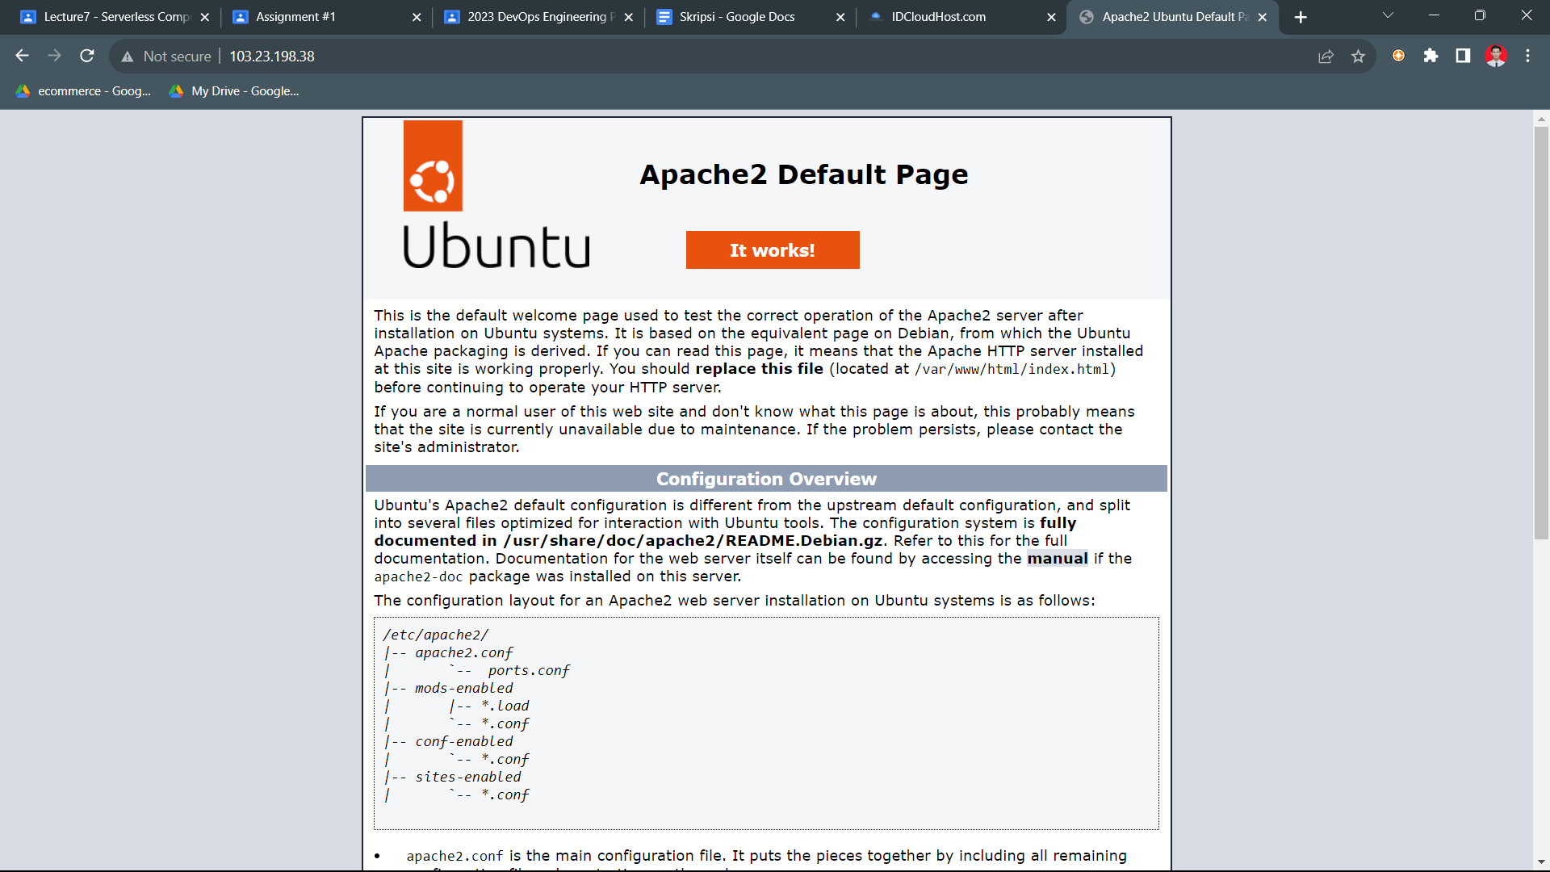

***2 - Create User “public_html” Directory***

**Jalan perintah di bawah ini untuk membuat User “public_html” Directory:**

Change hak akses superuser atau root:

> sudo su

**Check modul "userdir" sudah aktif pada server Apache2:**

> sudo a2query -m userdir

**Mengaktifkan modul "userdir" pada server Apache2:**

> sudo a2enmod userdir

**Me-restart atau memulai ulang service Apache2:**

> sudo systemctl restart apache2

**Create direktori public_html di direktori home pengguna "semmy":**

> sudo mkdir /home/semmy/public_html

**Mengubah hak akses dan kepemilikan direktori:**

**>** sudo chown semmy:semmy /home/ezra/public_html

> sudo chmod -R 755 /home/ezra/public_html

> sudo chmod -R 755 /home/ezra

Testing Public_html pada user directory

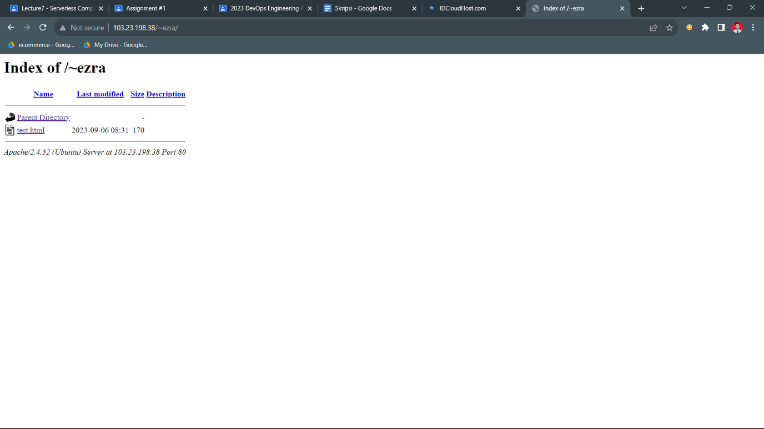

***3 - Create HTML File in “public_html”***

Buka WinSCP dan create sebuah file HTML dengan code seperti dibawah ini.

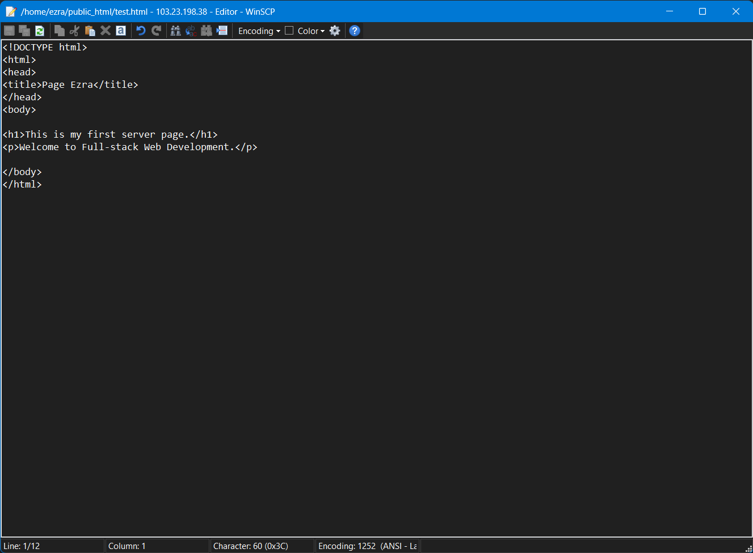

Tampilkan file html yang sudah kita buat melalui browser

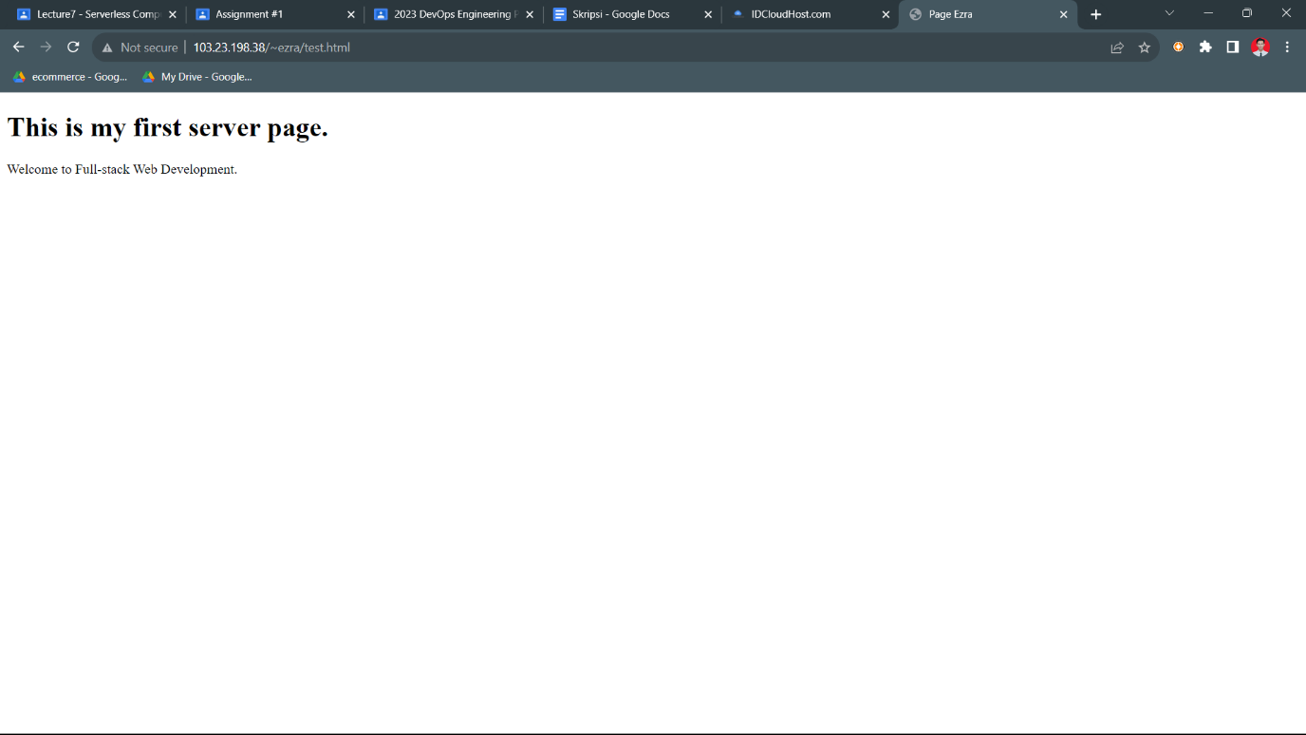

***4 – Install Mysql***

**1. Untuk memulai instal MySQL bisa dimulai dengan perintah:**

> sudo apt install mysql-server

**2. Selanjutnya aktifkan service MySQL di Ubuntu 22.04 dengan peritah:**

> sudo systemctl start mysql.service

**3. Untuk menambahkan keamanan pada MySQL database, kita bisa menjalankan**

perintah mysql_secure_installation yang akan menambahkan beberapa pilihan

seperti validasi keamanan password, tidak memberikan akses untuk remote login

dan membuang sample user.

**Disini ada beberapa tahap yang harus kita lakukan, dimulai dari masuk ke MySQL**

**prompt dengan mengetikan perintah berikut:**

> sudo mysql

> mysql> ALTER USER 'root'@'localhost' IDENTIFIED WITH

mysql_native_password BY 'ganti_password_kita';

**Kemudian keluar dari MySQL prompt**

mysql> exit

**[4] Setelah metode authentikasi untuk user root kita ubah, kemudian kita jalankan**

**perintah berikut:**

➢ sudo mysql_secure_installation

**NOTE: ADA BEBERAPA PERTANYAAN YANG AKAN DI JAWAB.**

**[5] Setelah proses mysql_secure_installation selesai, selanjutnya kita bisa**

**mengembalikan metoda authentikasi user root ke semula yaitu auth_socket dengan**

**beberapa perintah seperti berikut:**

> mysql -u root -p

mysql>ALTER USER 'root'@'localhost' IDENTIFIED WITH auth_socket;

**[6] Selanjutnya, kita bisa melihat status MySQL service dengan perintah:**

**➢ systemctl status mysql.service**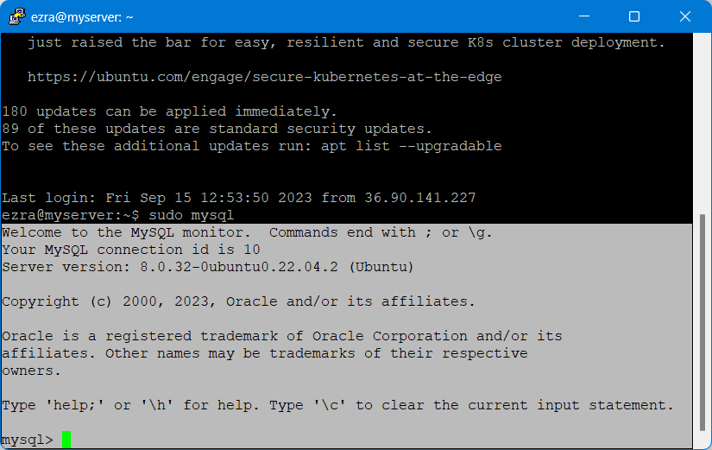

***5 – Install PHP***

**[1] Menginstall PHP sekaligus modul pendukung lainnya:**

> sudo apt install php libapache2-mod-php php-mysql

**[2] Buat “test.php” file guna memastikan PHP sudah terinstall di server:**

> sudo nano /var/www/html/test.php

**Dan ketikan:**

<?php

phpinfo();

?>

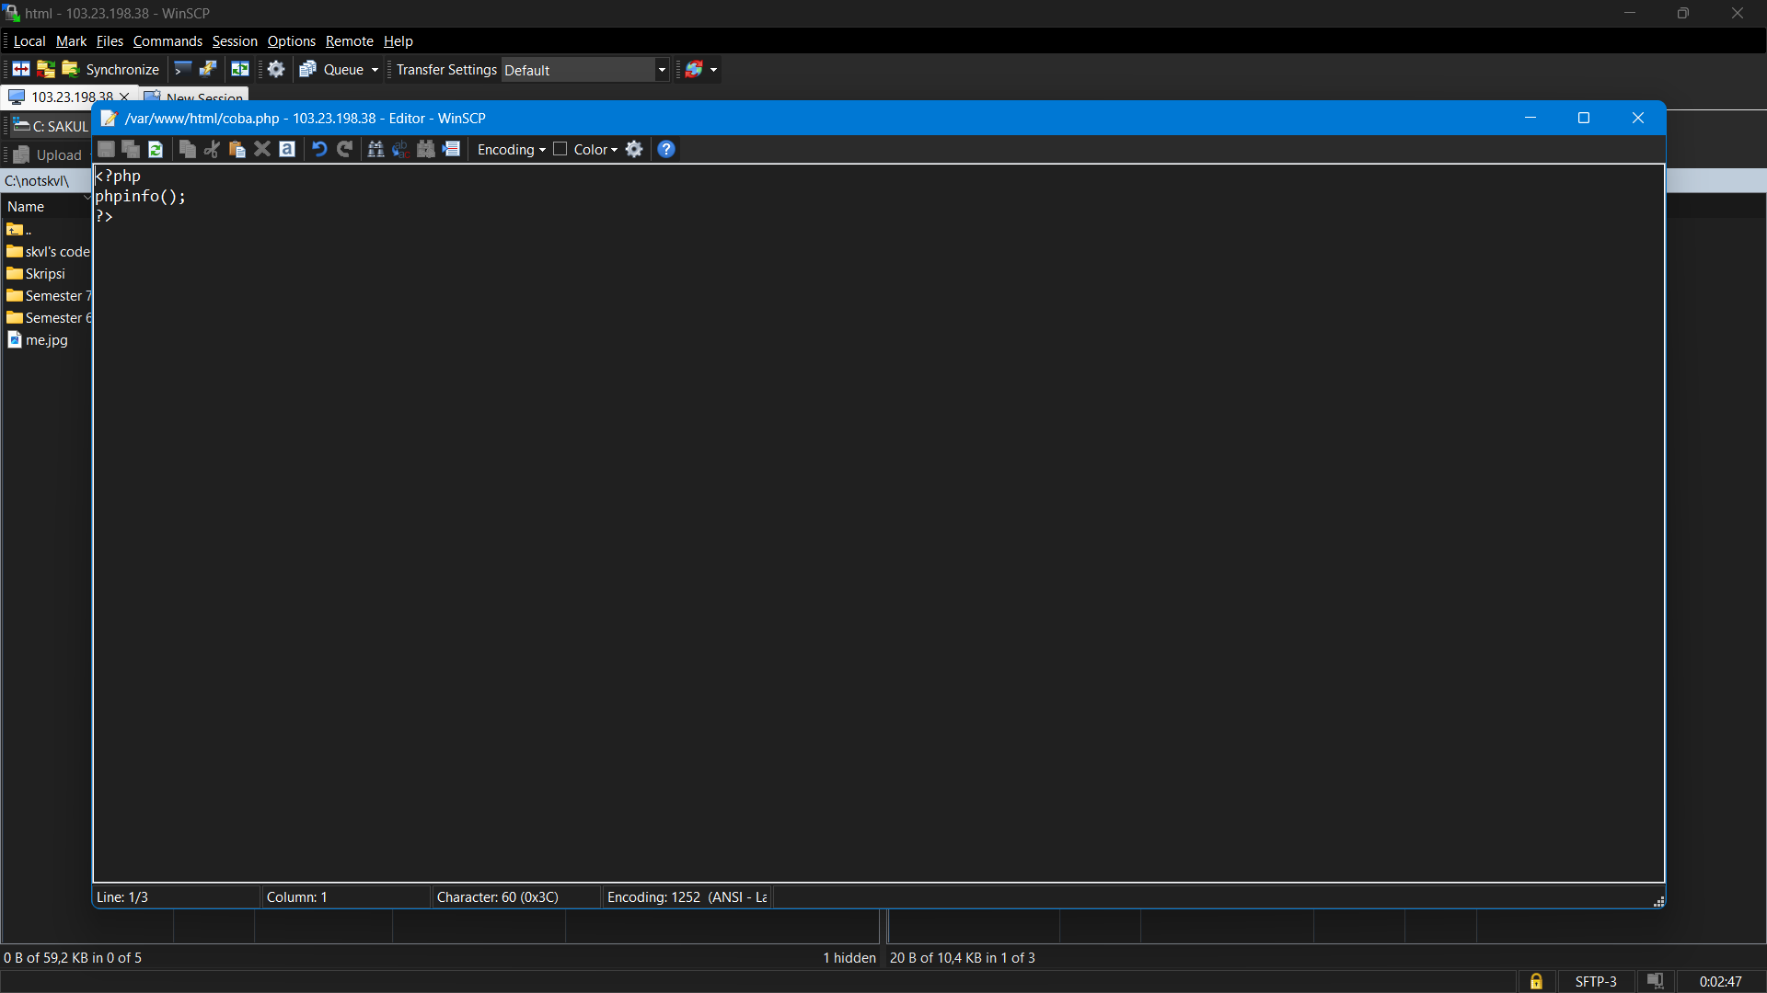

**[3] Akhiri dengan klik tombol Ctrl + X dan type Y, lalu Enter secara berurutan.**

**[4] Silakan kembali ke browser dan ketikan “https://public-ip-address/test.php” (contoh: h103.23.198.38).**

**Browser akan memunculkan tampilan PHP version yang berarti kita telah sukses menginstall php di Ubuntu** 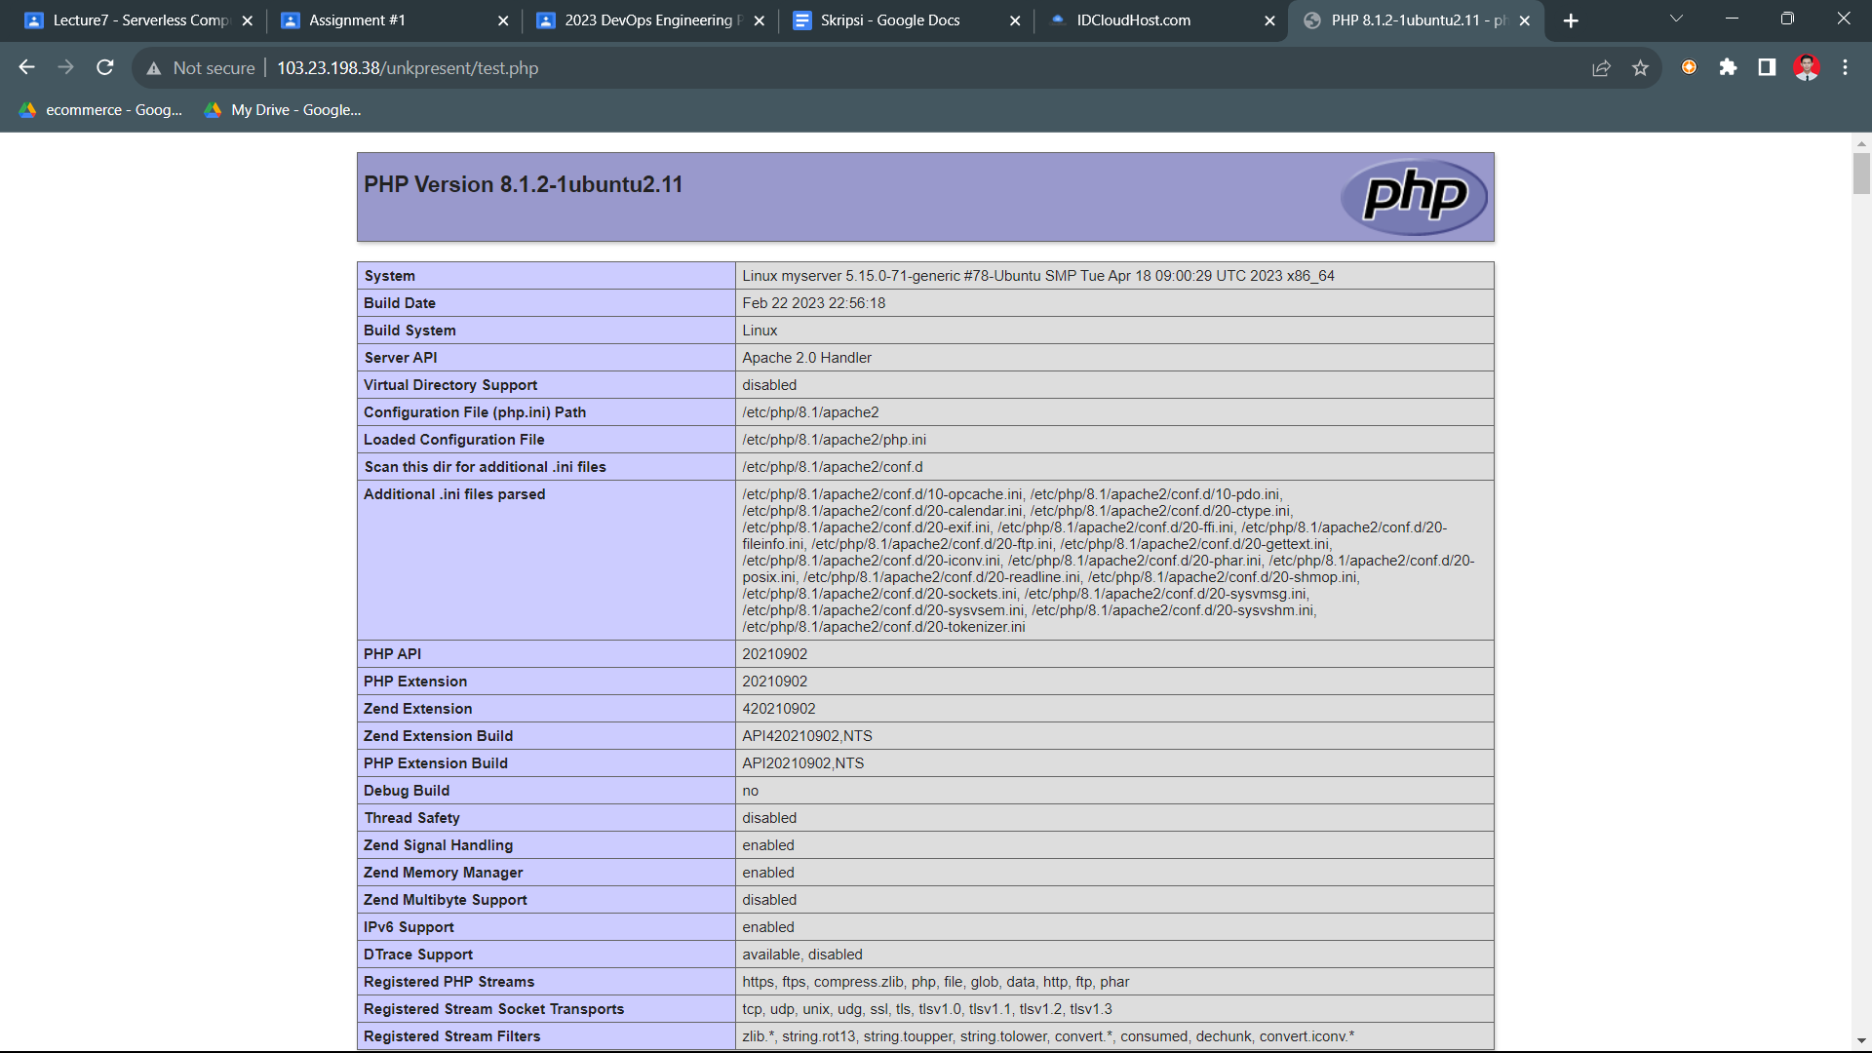

***6 - Mengaktifkan file .htaccess di Apache2***

Untuk mengaktifkan file .htaccess di Apache2 pada Ubuntu Server, ikuti langkah-langkah berikut:

**[1] Pastikan modul rewrite sudah diaktifkan. Anda dapat memeriksa apakah modul ini sudah diaktifkan dengan menjalankan**

perintah:

> sudo a2enmod rewrite

**[2] Setelah modul rewrite diaktifkan, buka file konfigurasi untuk situs web yang ingin Anda aktifkan .htaccess. Misalnya, jika Anda**

**ingin mengaktifkan .htaccess untuk situs web default, buka file konfigurasinya dengan menjalankan perintah:**

> sudo nano /etc/apache2/sites-available/000-default.conf

**[3] Di dalam blok konfigurasi untuk situs web, tambahkan konfigurasi berikut di bawah direktif**

<VirtualHost>:

<Directory "/var/www/html">

AllowOverride All

</Directory>

**[4] OR Jika Anda ingin mengaktifkan .htaccess di direktori /home/user/public_html, maka pada langkah ke-3, gantilah**

**konfigurasi sebagai berikut:**

<Directory "/home/semmy/public_html">

AllowOverride All

</Directory>

**[5] Simpan dan tutup file konfigurasi dengan menekan Ctrl+X, lalu ketik Y untuk menyimpan perubahan dan Enter untuk**

**menutup editor.**

**[6] Restart apache web server:**

> sudo systemctl restart apache2

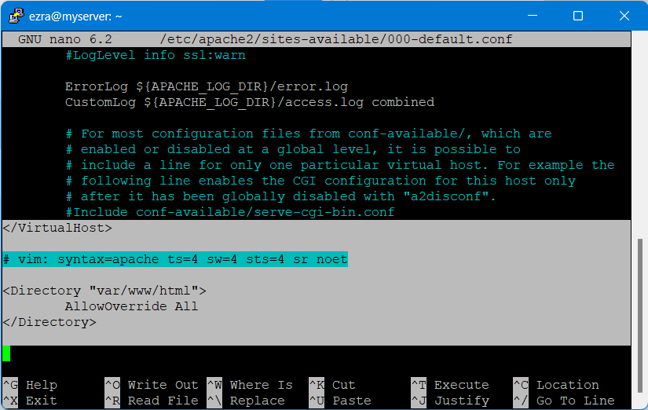

***7 – Upload Project AIMVC Framework***

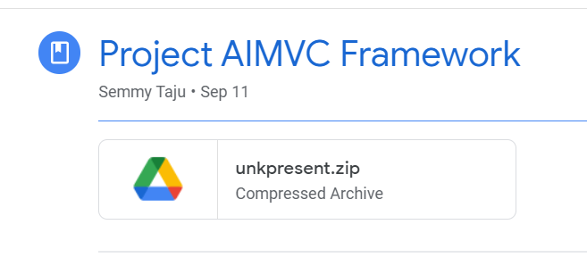

Kita akan upload dua folder yang sudah di buat didalam unkpresent.zip yaitu ***app*** folder dan ***public*** folder ke dalam cloud server.

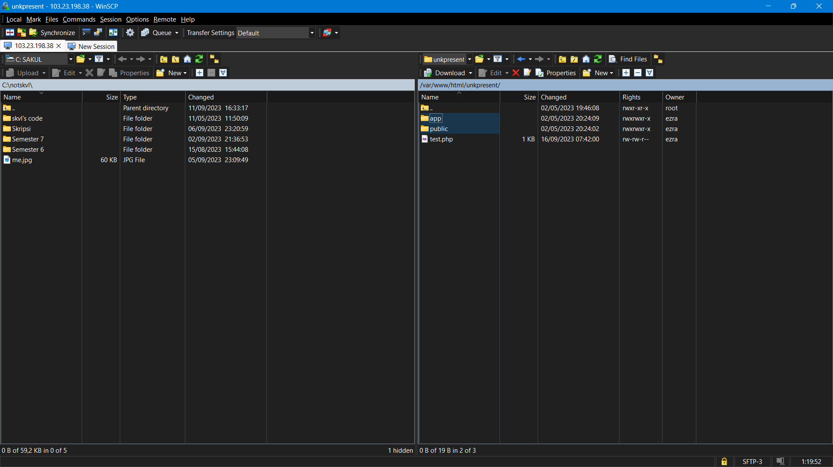

Berikutnya edit file “/var/www/html/unkpresent/app/config/config.php”.

Pastikan public IP address sesuai dengan yang ada di virtual server masing-masing.

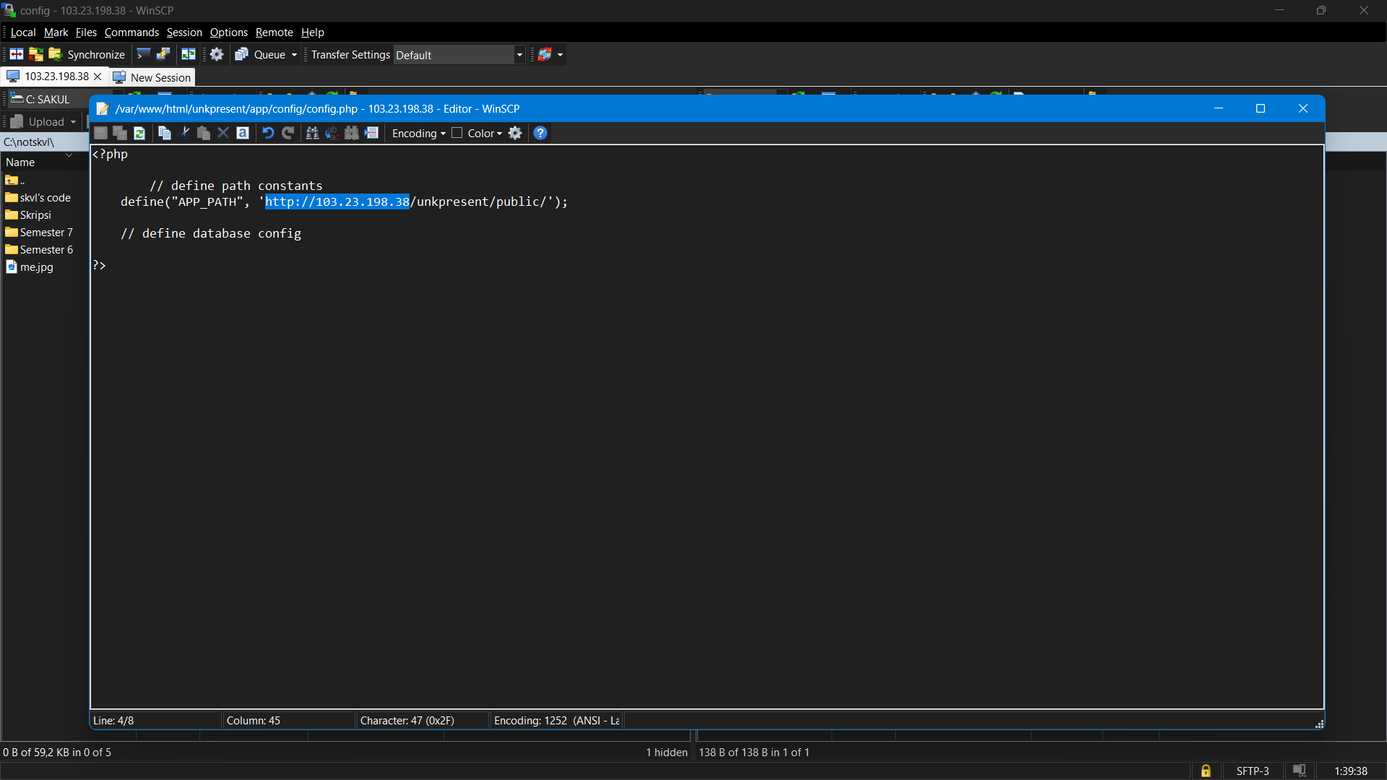

Akses project AIMVC via browser <http://103.23.198.38/unkpresent/public/> (menggunakan public ip address masing-masing)

Jika muncul gambar dan dan beberapa fitur maka kita sukses mengupload Project AIMVC Framework.

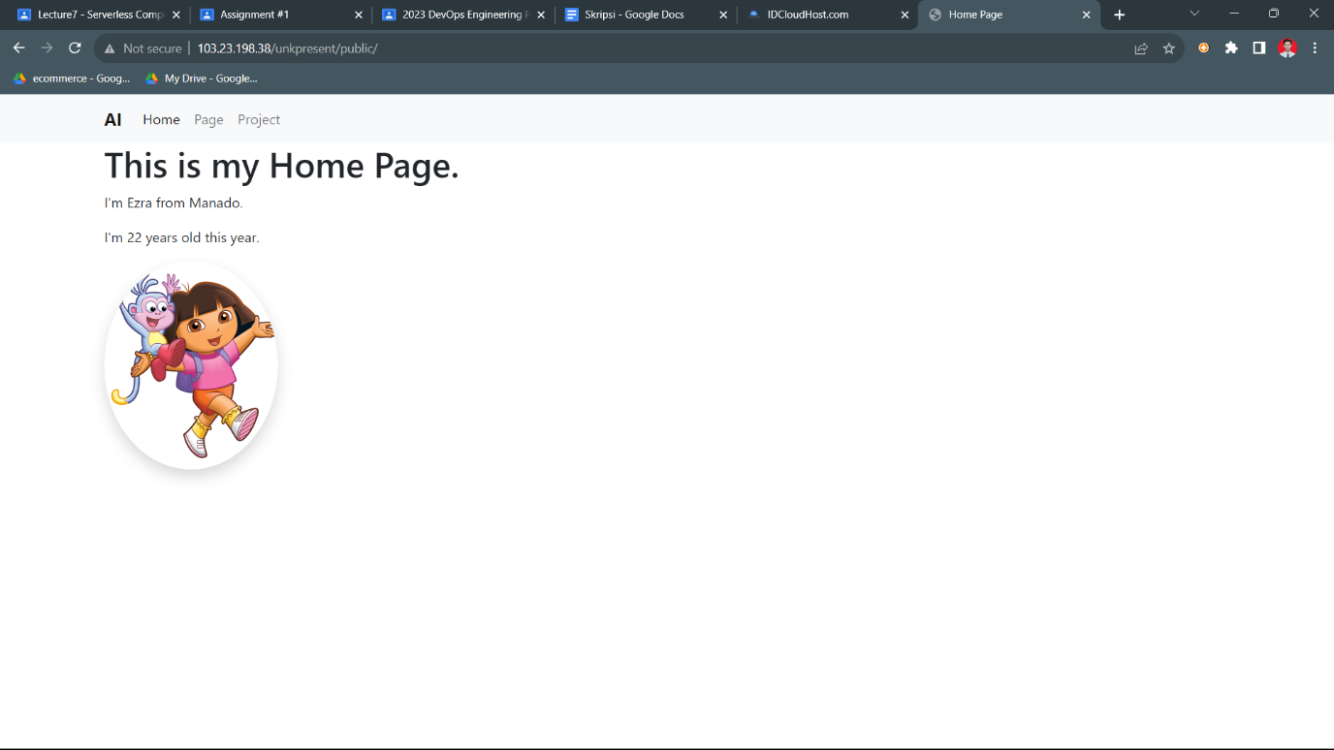

Tampilan homepage

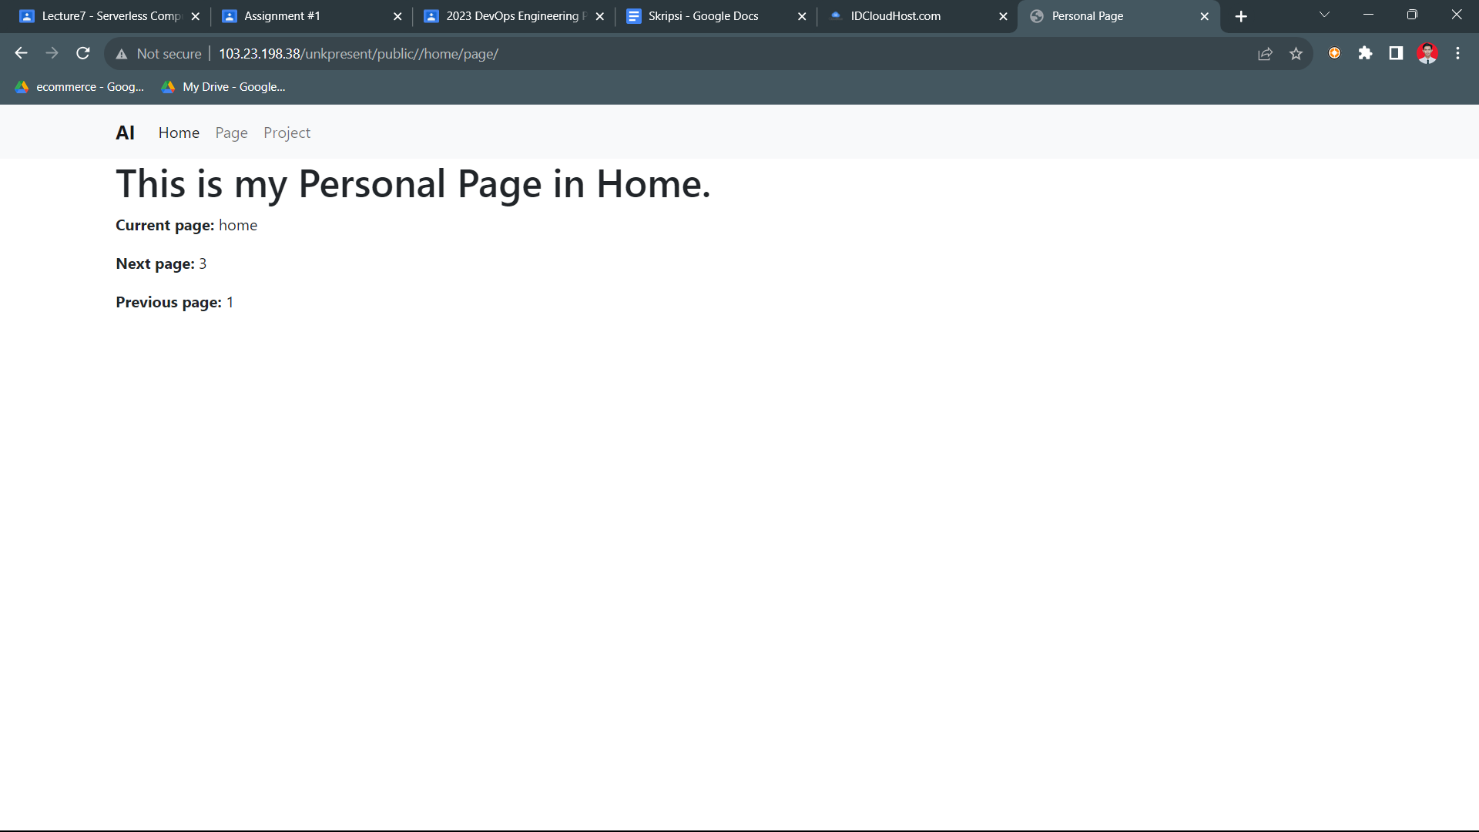

***8 – Bonus Part (mengganti gambar project AIMVC)***

Pertama-tama upload gambar yang ingin digunakan pada project AIMVC di dalam direktori “/var/www/html/unkpresent/public/app”

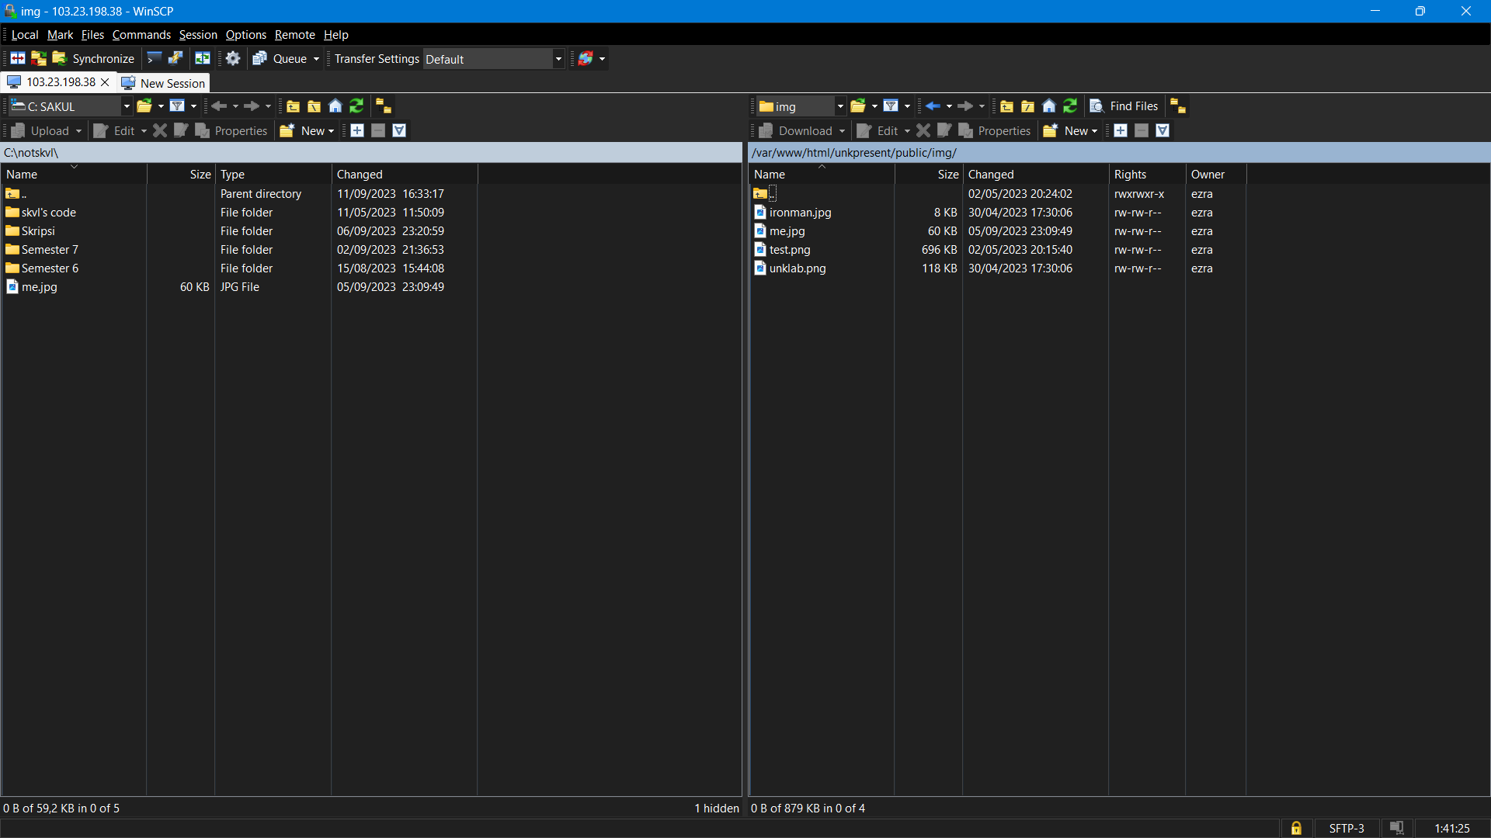kemudian masuk kedalam direktori “/var/www/html/unkpresent/app/view/home” lalu buka file index.php dan edit path serta nama file gambar yang ingin diganti seperti gambar di bawah ini.

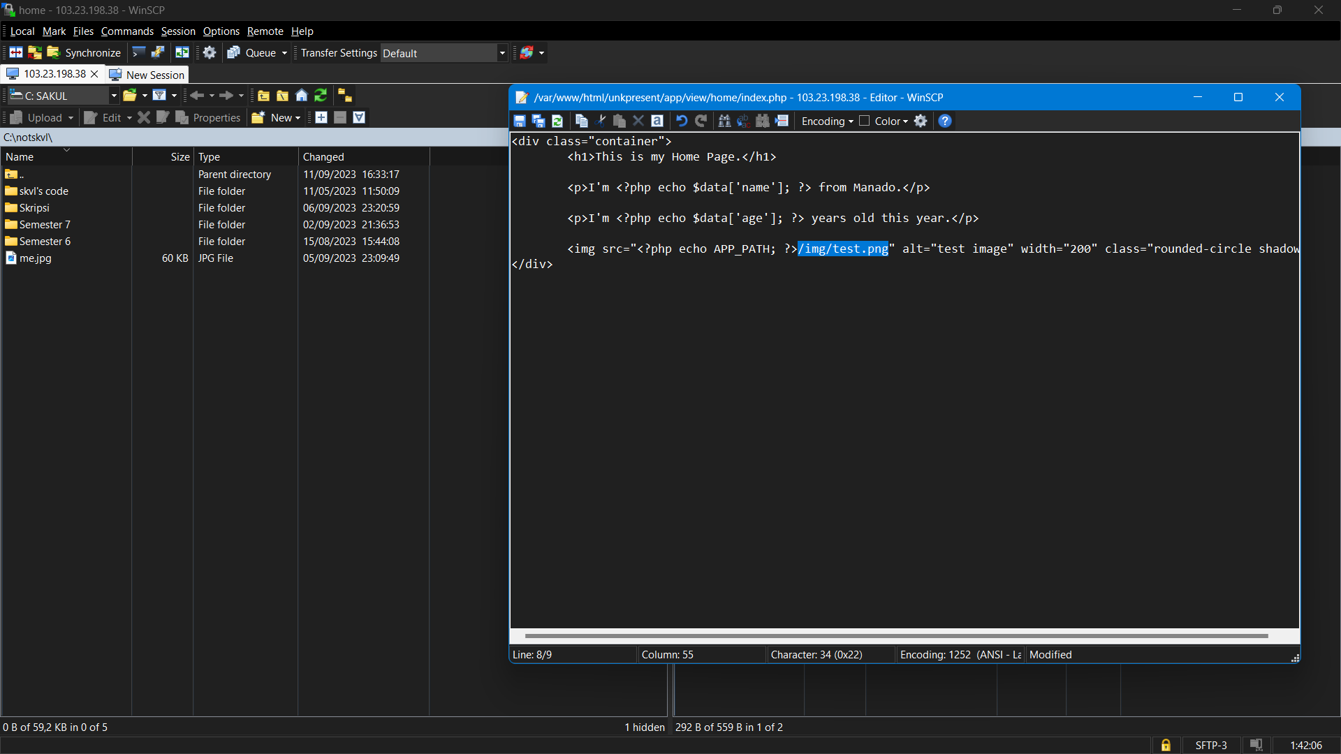

Setelah itu refresh browser atau langsung akses <http://103.23.198.38/unkpresent/public/> (menggunakan public ip address masing-masing).

